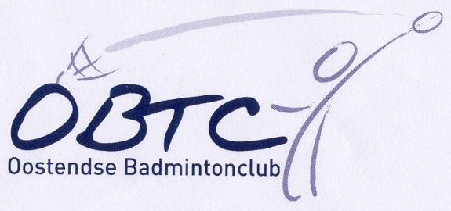 | DE OOSTENDSE BADMINTONCLUB vzw  Ondernemingsnummer: 446.473.281  Secretariaat: Birger Versluys Lariksenlaan 22, 8400 Oostende  0495/51 45 54,  obtc.oostende@gmail.com

Oostende, postdatum

Beste badmintonvriend,

De Oostendse Badmintonclub ‘O.B.T.C.’ vzw nodigt je uit op hun Nationale Noordzee recreantenontmoeting op Paasmaandag 5 april 2010 in samenwerking met de West Vlaamse Badminton Federatie WVBF.
Je kan inschrijven in de disciplines dames enkel, heren enkel, dames dubbel, heren dubbel en gemengd dubbel.
Mogen wij vragen om per deelnemer en per discipline het niveau van de deelnemer in te vullen. Er kan ingeschreven worden in volgende niveaus:

niveau 2 | : | beginnend speler
niveau 2+ | : | gevorderde speler
niveau 3 en 3+ | : | Sterke speler
niveau 4 en 4+ | : | zeer sterke speler
Of vul het klassement (bijv. C2) van de deelnemer in.
Inlichtingen:
Wanneer | : | Paasmaandag 5 april 2010
Plaats | : | FIZIX sporthal, Leffingestraat 40, Oostende
Inlichtingen | : | Peter Beyen, Prof J Vercoulliestraat 37, 8400 Oostende  tel: 059/80 78 31 (na 20u) of 0479/594 883
Inschrijven | : | vóór 31 maart 2009  bij Birger Versluys, Lariksenlaan 22, 8400 Oostende  tel: 0495/51 45 54 (na 18u) e-mail: obtc.oostende@gmail.com
Zoals gewoonlijk proberen wij de recreantenontmoeting rond 17 uur af te sluiten.

Tot op paasmaandag.
Sportieve groeten,

Het bestuur van O.B.T.C. vzw


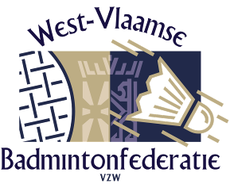 |  | 

